# DQN

## Config 1

REWARDS = {

    "win": 1.0,             # vittoria

    "lose": -1.0,           # sconfitta

    "draw": 0.5,            # pareggio

    "valid_move": 0.00,     # mossa valida ma non vincente

    "invalid": -1.0,          # mossa non valida (colonna piena)

"MlpPolicy",

            env,

*learning_rate*=1e-3,

*buffer_size*=50000,

*batch_size*=64,

*exploration_initial_eps*=1.0,

*exploration_final_eps*=0.05,

*exploration_fraction*=0.3,

*gamma*=0.99,

*target_update_interval*=500,

100_000 DQN vs Random (prima mossa partita random)

100_000 DQN vs Random

120_000 DQN vs RBL1 (prima mossa partita random)

120_000 DQN vs RBL1

150_000 DQN vs RBL2 (prima mossa partita random)

150_000 DQN vs RBL2

200 partite DQN vs Random

200 partite DQN vs RBL1

200 partite DQN vs RBL2

## Config 2 – Cambio iperparametri

Cambiamo iperparametri:

"MlpPolicy",

            env,

*learning_rate*=**1e-4**,

*buffer_size*=50000,

*batch_size*=**128**,

*exploration_initial_eps*=1.0,

*exploration_final_eps*=**0.01**,

*exploration_fraction*=**0.5**,

*gamma*=0.99,

*target_update_interval*=**1000**,

100_000 DQN vs Random (prima mossa partita random)

100_000 DQN vs Random

120_000 DQN vs RBL1 (prima mossa partita random)

120_000 DQN vs RBL1

150_000 DQN vs RBL2 (prima mossa partita random)

150_000 DQN vs RBL2

200 partite DQN vs Random

200 partite DQN vs RBL1

200 partite DQN vs RBL2

## Config 3 – Cambio reward per mosse invalide

REWARDS = {

    "win": 1.0,             # vittoria

    "lose": -1.0,           # sconfitta

    "draw": 0.5,            # pareggio

    "valid_move": 0.00,     # mossa valida ma non vincente

**"invalid": -2.0,**          # mossa non valida (colonna piena)

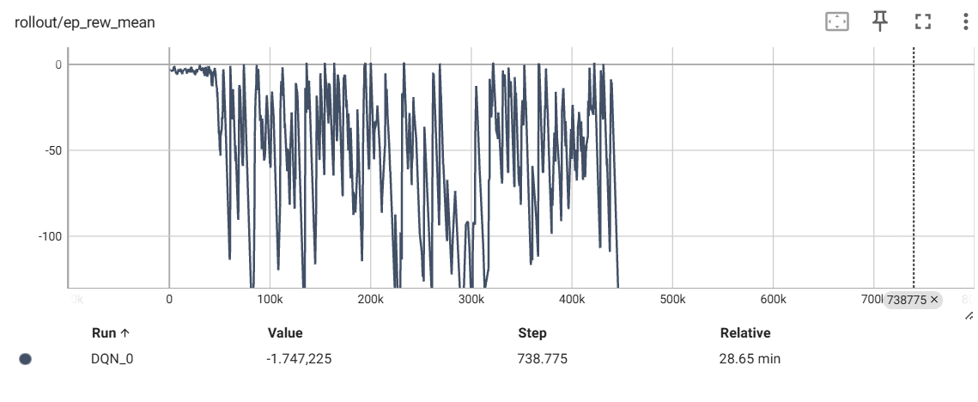

200 partite dqn vs random

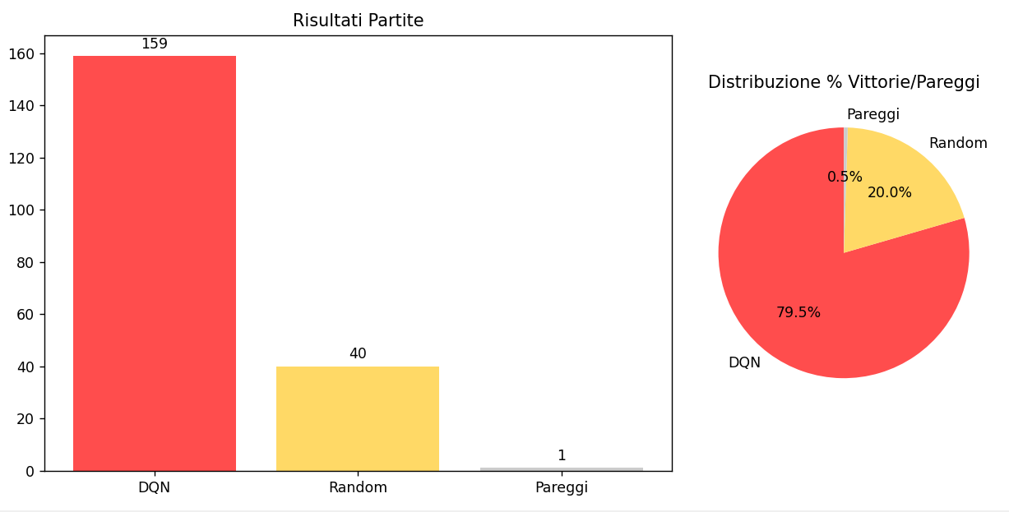

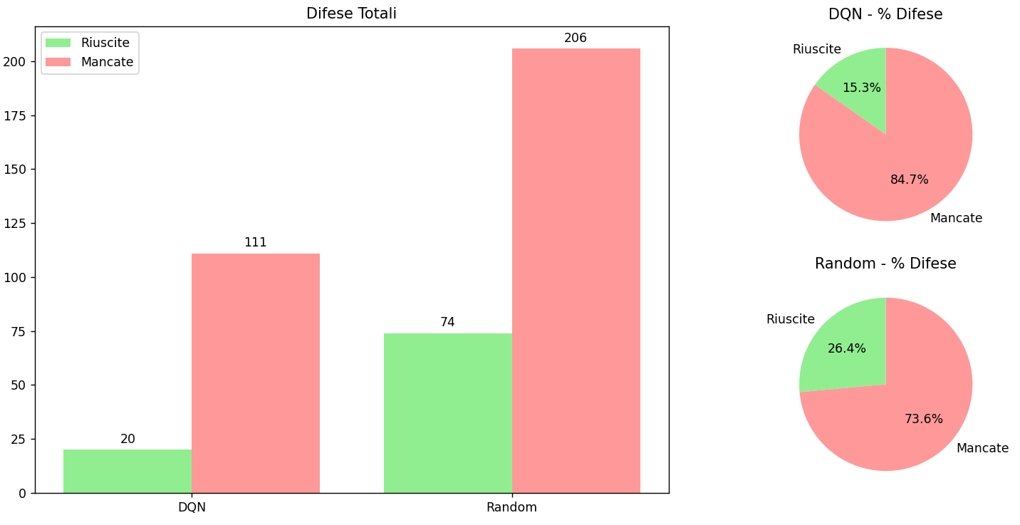

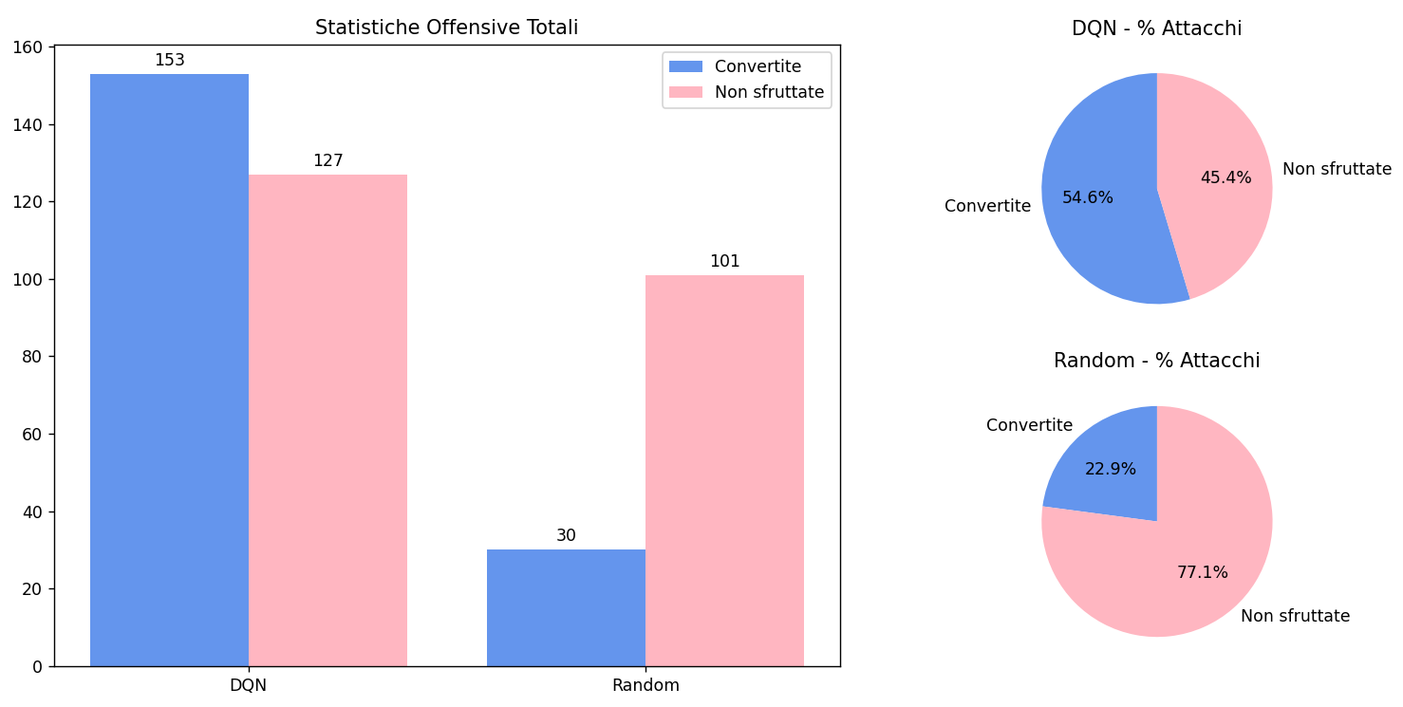

200 dqn vs rbl1

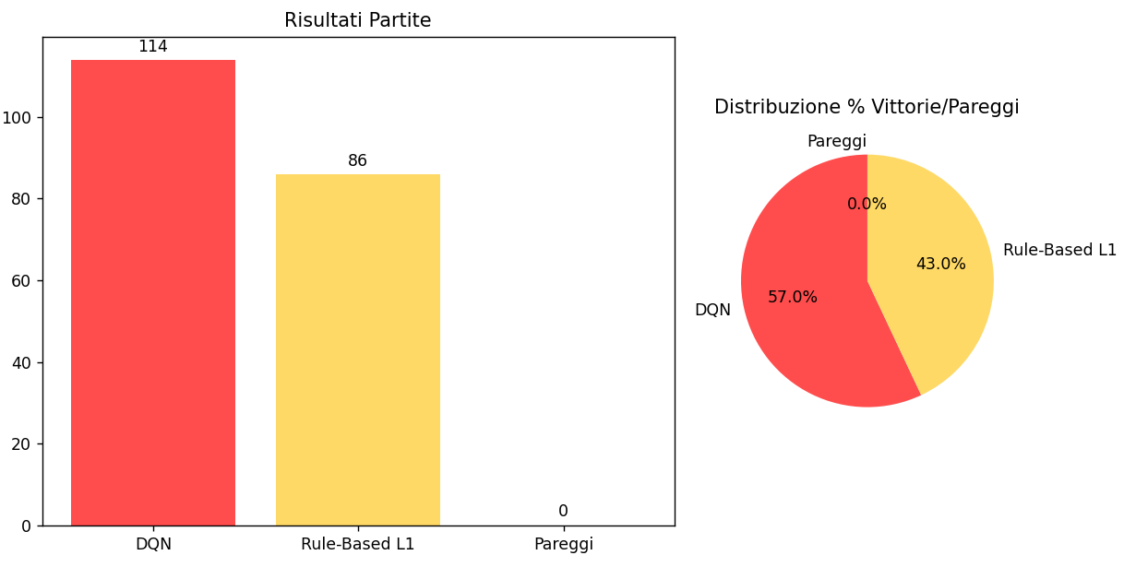

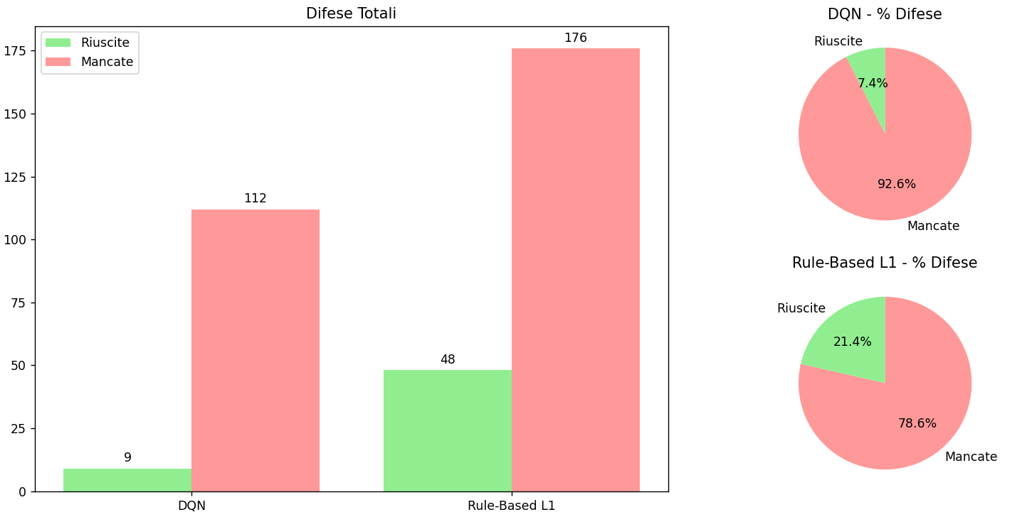

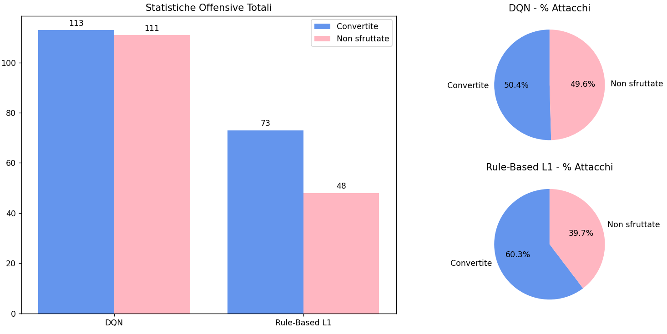

200 dqn vs rbl2

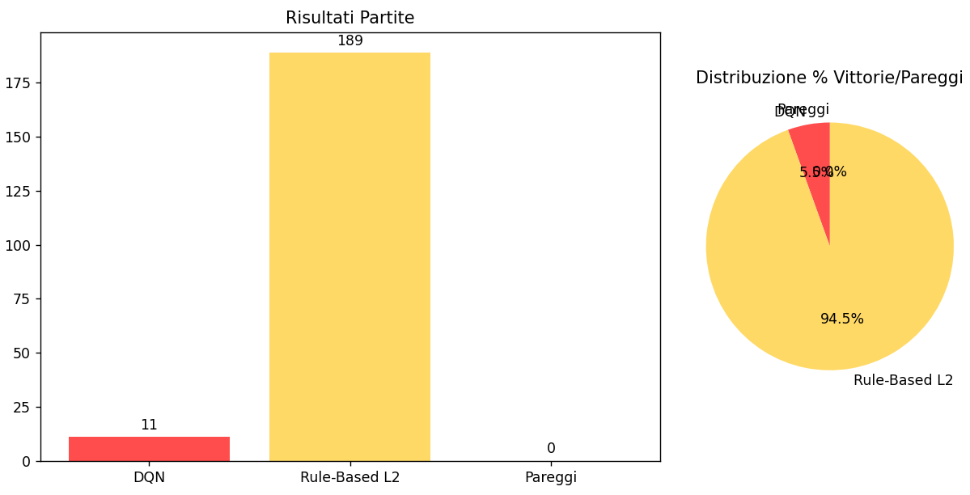

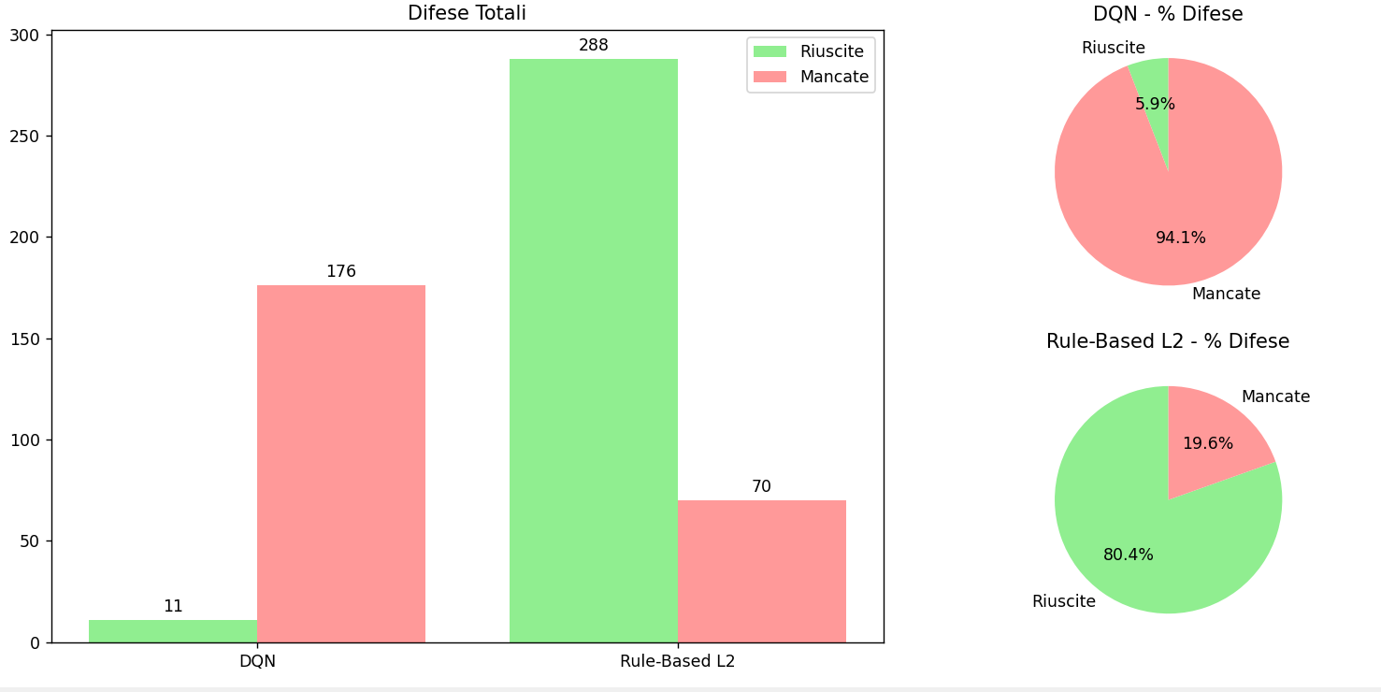

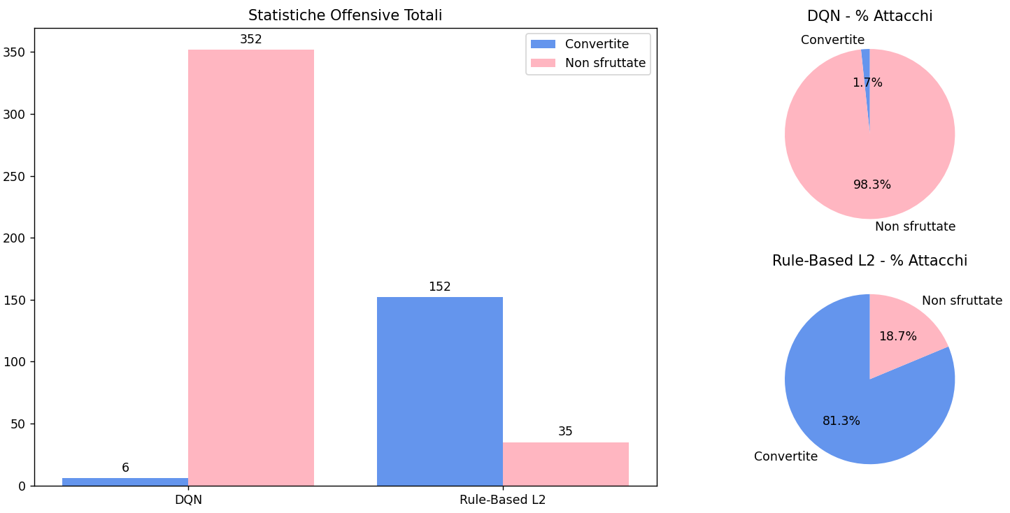

## Config 4 – Torniamo a invalida (-1) e aggiungiamo rewards intermedie

REWARDS = {

    "win": 1.0,             # vittoria

    "lose": -1.0,           # sconfitta

    "draw": 0.5,            # pareggio

    "valid_move": 0.00,     # mossa valida ma non vincente

    "invalid": -1.0,        # mossa non valida (colonna piena)

    "create_three": 0.4,    # nuova tripletta creata

    "block_three": 0.4      # tripla avversaria bloccata

}

Abbiamo ottenuto i risultati migliori, quindi usare ricompense intermedie aumenta sicuramente apprendimento agente.

200 partite vs ramdom

200 partite vs RBL1

200 partite vs RBL2

## Config 5 – Cambio rete neurale a 128 neuroni

policy_kwargs = dict(*net_arch*=[128, 128])

200 partite vs random

200 partite vs rbl1

200 partite vs rbl2

Miglioramento RBl2

# PPO

## Configurazione 1 [misà 64 neuroni (anche le 2 e la 3)]

*learning_rate*=3e-4,

*n_steps*=2048,

*batch_size*=256,

*n_epochs*=10,

*gamma*=0.995,

*gae_lambda*=0.95,

*clip_range*=0.2,

RBL2

Random

Manca RBL1

## Configurazione 2 – cambio ipermarametri

*learning_rate* = 3e-4,

*n_steps* = 2048,

*batch_size* = 256,

*n_epochs* = 20,

*gamma* = 0.997,

*gae_lambda* = 0.98,

*clip_range* = 0.3,

Random

RBL1

RBL2

## Configurazione 3 – modifica iperparametri

*learning_rate* = 1e-4,

*n_steps* = 1024,

*batch_size* = 256,

*n_epochs* = 10,

*gamma* = 0.99,

*gae_lambda* = 0.95,

*clip_range* = 0.2,

RBL1

RBL2

## Config 4 – Cambio neuroni a 128

Radom

RBL1

RBL2

## Config 5 – cambio iperparametri

Random

RBL1

RBL2

# DQN vs PPO